**Pemrograman Mobile**

**Buyer Profile Feature**



**Oleh**

**Komang Pramayasa – 1915091014**

**Ni Putu Yura Regita Cahyani – 1915091019**

**Ni Made Mirah Pradnya Pramesti – 1915091031**

**I Nyoman Triarta – 1915091045**

**Program Studi Sistem Informasi**

**Jurusan Teknik Informatika**

**Fakultas Teknik dan Kejuruan**

**Universitas Pendidikan Ganesha**

**2021**

1. Functional (Flowchart/Diagram) Requirements

- What user can do

Aplikasi ini merupakan sebuah aplikasi marketplace yang di khususkan untuk memasarkan produk furniture indoor dan juga outdoor. Pada aplikasi ini terdapat halaman profil yang berisi tentang profil dari user tersebut. Pada halaman profil user dapat melakukan edit biodata, update foto profil dan juga mengubah password akun.

- Feature specification

Feature specification pada aplikasi ini yaitu :

1. Edit Biodata

Pada fitur edit biodata ini user dapat melakukan edit terhadap biodata seperti :

* Edit Nama
* Username
* Gender
* Phone number
* Email.

1. Update Foto Profile

Pada fitur update foto profile ini user dapat melakukan update pada foto profil dengan memasukan link gambar.

1. Mengubah Password

Pada fitur ini user dapat merubah password sesuai dengan perintah yang ditampilkan seperti memasukan minimal 8 karakter.

- Diagram (Flowchart / use case)

1. Use Case

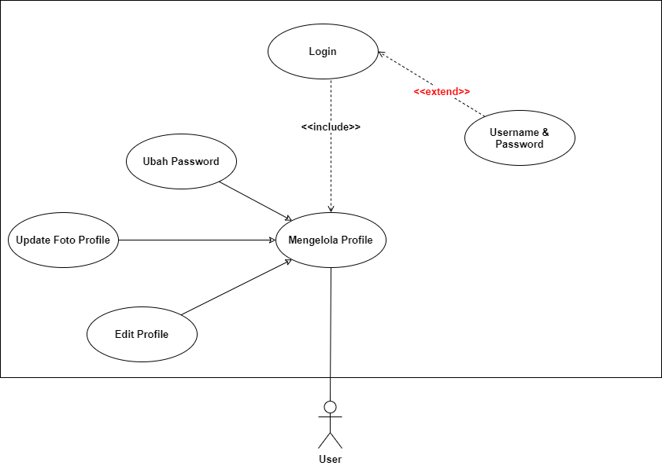

1. Flowchart

* Fitur Edit Biodata
* Edit Nama

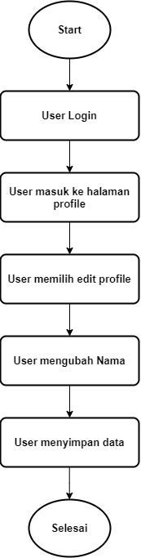

* Edit Username

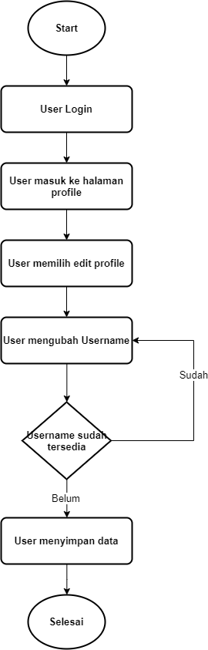

* Edit Gender

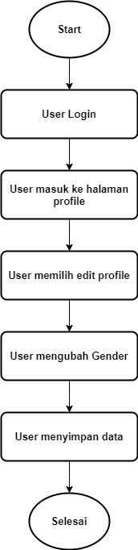

* Edit Phone Number

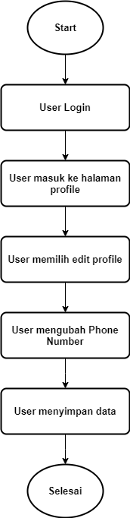

* Edit Email

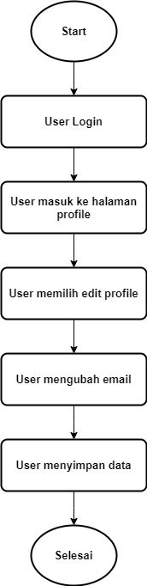

* Fitur Update Foto Profile

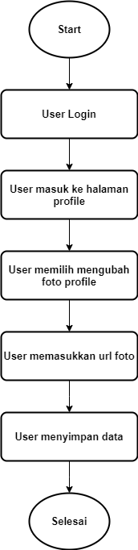

* Fitur Mengubah Password

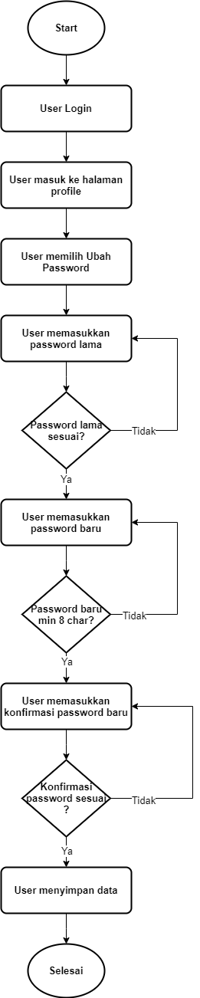

1. Technical Requirements

Projek aplikasi mobile E-Commerce Furniture ini akan dibangun menggunakan Flutter dan juga akan memanfaatkan API yang dikhususkan pada fitur *buyer profile*.

* Data Model

|  |  |  |  |  |
| --- | --- | --- | --- | --- |
| **Key** | **Name** | **Data Type** | **Length** | **Allow Null** |
| Primary Key | id | bigint | 20 | no |
|  | name | varchar | 255 | no |
| UNIQUE | username | varchar | 255 | no |
| UNIQUE | email | varchar | 255 | no |
|  | password | varchar | 255 | no |
|  | phone_number | varchar | 255 | yes |
|  | gender | varchar | 255 | no |
|  | image_url | varchar | 255 | no |
|  | created_at | timestamp |  | yes |
|  | updated_at | timestamp |  | yes |

* API Design

Bahasa Pemrograman : PHP

Framework : Laravel

Database : MySQL

* Route Pada API Laravel:
  1. Menampilkan semua data user

Route::get('/users', [UserApiController::class, 'index']);

* 1. Menambahkan data

Route::post('/users', [UserApiController::class, 'store']);

* 1. Menampilkan data user berdasarkan id

Route::get('/users/{id}', [UserApiController::class, 'show']);

Jadi pada flutter, untuk dapat menampilkan data dari user harus menggunakan method get yang diarahkan ke route /users/id. Contoh url yang akan direquest nanti adalah sebagai berikut:

<http://127.0.0.1:8000/api/users>

http.get(Uri.parse(‘<http://127.0.0.1:8000/api/users>’));

* 1. Mengubah data

Route::put('/users/{id}', [UserApiController::class, 'update']);

Jadi pada flutter, untuk dapat mengubah data dari user harus menggunakan method put yang diarahkan ke route /users/id. Contoh url yang akan direquest nanti adalah sebagai berikut:

<http://127.0.0.1:8000/api/users/1>

http.put(Uri.parse(‘<http://127.0.0.1:8000/api/users>/1’));

* 1. Menghapus data

Route::delete('/users/{id}', [UserApiController::class, 'destroy']);